Design Thinking
Profesoras: Micaela Akawie, Dulce Portas

Módulo 3: Definir e Idear

Sesión 6: El foco en el problema
Noviembre 23 de 2021

Definir
Crear coherencia sobre toda la información reunida. Sintetizar y procesar la información para encontrar conexionesy descubrir patrones.

Motivos para definir:
- Encontrar el verdadero enfoque de la problemática
- Sintetizar la investigación
- Articular nuevas perspectivas
- Tomar decisiones y poder seguir trabajando

¿Para qué definir?
Definir el foco de acción evita divagar e intentar abordar distintos problemas a la vez.

Fórmulas:
- (El/la usuario/a) desea/necesita (deseo/necesidad ) porque (insight).
- “¿Cómo podemos hacer para que X mejore?”

Dimensionar problemas y soluciones

- Product Discovery (Descubrimiento de producto): Sucede cuando los equipos de investigación, diseño y desarrollo pueden manejar el problema del usuario comprendiéndolo integralmente.
- Las entrevistas no pueden describir la dimensión de los problemas.

Hay 2 etapas en el análisis de problemas:

1. Revisar las declaraciones de problemas (Análisis de causas multidimensional):

Impacto:
- ¿Qué tan manejable es el impacto del problema?
- ¿Qué mentalidad tiene el equipo que experimenta el problema?

Recurrencia:
- ¿Con qué frecuencia se experimenta el problema?
- ¿qué tan predecible es la aparición del problema?

Reconocimiento:
- ¿Quiénes tienen experiencia en este problema directamente?
- ¿Quiénes han experimentado este problema indirectamente?

Riesgo:
- ¿Hubo esfuerzos por cuantificar el riesgo empresarial?
- ¿Hubo una decisión para priorizar el problema bajo consideración?

2. Dimensionar el problema.
Obtener la imagen completa del problema.
Analizar la naturaleza de los problemas

Razones habituales por las que un problema está mal definido:
- Falta de información relevante
- Definir un foco de acción demasiado amplio
- Definir focos de acción excesivamente concretos o poco relevantes

¿Cómo sé si estoy definiendo bien?

Evaluar las siguientes preguntas:

1. ¿Qué problema se plantea en el foco de acción?
- ¿Qué aspectos dentro del marco de trabajo se están abordando?
- ¿A qué necesidades de los usuarios están respondiendo?
- ¿Cuáles son los insights por los que los usuarios tienen esos deseos o necesidades?

2. ¿Cuál es el grado de calidad de la información obtenida?
- ¿A través de qué medios se ha recogido la información?
- ¿En qupe aspectos se relaciona con el foco de acción?
- ¿Cuántos de lso usuarios que han participado en la observación o entrevistas se ven reflejados en las necesidades, deseos e insights que construyen el foco de acción? ¿A qué nivel?

3. ¿Qué visión nueva puede aportar abordar el marco de trabajo desde el foco de acción definido?
- ¿A qué valores añadidos puede dar lugar?
- ¿En qué medida y modo forma parte del contexto del usuario?
- ¿En qué aspectos resulta novedosa la relación que se establece entre necesidades o deseos e insights?

4. ¿Por qué son importantes los problemas que encierra el foco de acción?
- ¿Qué lo convierte en inspirador y mueve al equipo a la acción?
- ¿en qué medida las soluciones que puedan surgir pueden cambiar la vida de los usuarios?

HMW – How Might We? (¿Cómo podríamos?)

Se trata de resolver cada desafío relevado en la etapa de empatía, haciendo la pregunta “¿Cómo podríamos nosotros…?”. Cada palabra está pensada para que las personas se sientan estimuladas a la resolución creativa de problemas.
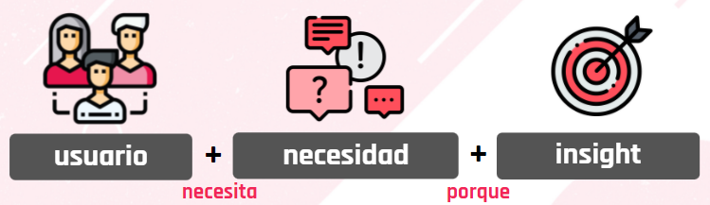
Usuario:
Son las personas o grupo de personas sobre las que estuvimos empatizando.

Necesidad:
Se formulan en formato verbo y es en lo que vamos a ayudar al usuario.
¿Qué es lo que queremos hacer por el usuario? ¿Cómo podríamos… ayudar / acompañar / agregar valor…?

Insight:
Deseo, meta del usuario.
Objetivo a lograr / resultados a conseguir / oportunidad del desafío.

Customer journey map

Es una herramienta visual de design thinking clave para definir un problema o reto, ya que hace posible “mapear” cada una de las fases o etapas que recorre una persona durante su experiencia con un producto o servicio. Es una manera de entender cómo las personas atraviesan una experiencia.

¿Qué se mapea al construir un journey map?
- Etapas
- Emociones
- Puntos de contacto
- Puntos de dolor
- Oportunidades. Posibilidades de mejorar o transformar los puntos de dolor.

Journey mapping es un proceso estratégico de capturar y comunicar interacciones complejas entre usuarios o entre un usuario y un sistema, producto o servicio. Construye conocimiento y consenso en las organizaciones.

Dos tipos de mapas:

- Mapas de diagnóstico (“As is”)
Estado actual de la experiencia de los usuarios. Se obtiene a partir de la investigación.

- Mapas de propuesta (“To be”)
Estado ideal de experiencia de los usuarios. Resulta del proceso de diseño y exploración.

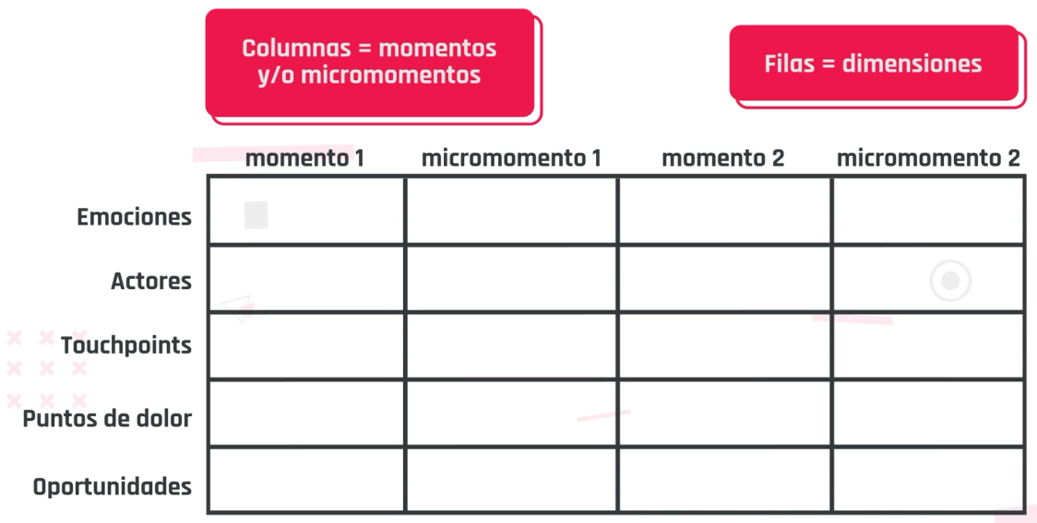
¿Qué es un pain point?
Un punto de dolor es un paso en el que el usuario experimenta problemas, irritación, molestia o cualquier otra emoción negativa debido a un punto de contacto subóptimo —un punto de contacto se conoce como un “momento de contacto” entre el usuario y la empresa / el servicio dado, como visitar un sitio web, llamar a una tienda o abrir el empaque de un producto—. Debido a esta emoción negativa —temporal—, la calificación general de todo el recorrido del cliente podría devaluarse.

Convertir los pain points en oportunidades:
- Mapear el recorrido del cliente
- Elegir 1 o 2 puntos focales de dolor
- Convertir el pain point en una pregunta de lluvia de ideas

"¿Cómo podríamos [reformular el punto de dolor] de una manera que sea [el estado final deseado] ?"

Sincrónico
Customer journay map y definición de problema
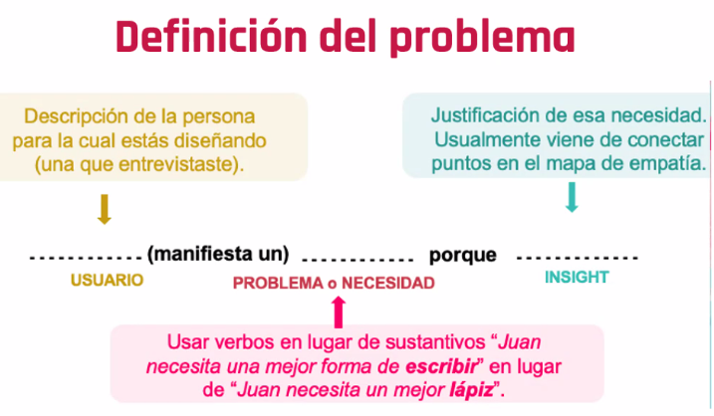
https://app.mural.co/t/lopaworkspace7627/m/lopaworkspace7627/1635884304515/0f7686b23b95a4ab5c7747c4245478c66363cdd8?sender=0b1f3f2d-2217-4cde-a994-271847100c71

Parciales
https://drive.google.com/drive/folders/13NJ546ZVp0cczTd7eTb4eHWpGa340XVm

